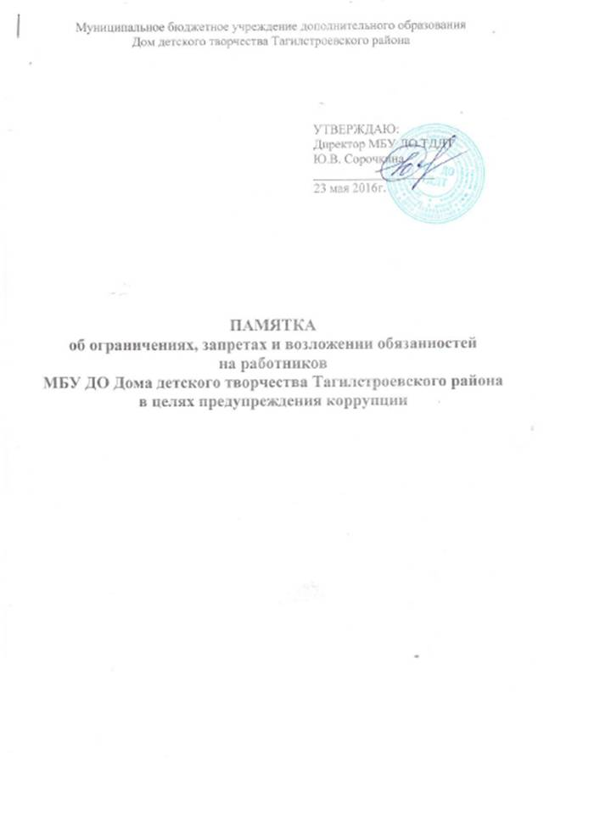

В целях установления единой системы запретов и ограничений, обеспечивающих предупреждение коррупции в Российской Федерации Федеральными законами от 25 декабря 2008 г. № 273-ФЗ «О противодействии коррупции» и от 3 декабря 2012 г. № 230-ФЗ «О контроле за соответствием расходов лиц, замещающих государственные должности, и иных лиц их доходам» (далее – Федеральный закон № 273-ФЗ, Федеральный закон № 230-ФЗ), статьей 349.2 Трудового кодекса Российской Федерации, постановлениемПравительства Российской Федерации от 5 июля 2013 г. № 568 «О распространении на отдельные категории граждан ограничений, запретов и обязанностей, установленных Федеральным законом «О противодействии коррупции» и другими федеральными законами в целях противодействия коррупции» (далее – постановление № 568) установлены отдельные ограничения, запреты и обязанности в отношении руководителей государственных учреждений и работников, замещающих отдельные должности в организациях, созданных для выполнения задач, поставленных перед федеральными государственными органами (далее - работники).

Основные понятия, используемые в сфере противодействия коррупции

Коррупция - злоупотребление должностным положением, дача взятки, получение взятки, злоупотребление полномочиями, коммерческий подкуп либо иное незаконное использование физическим лицом своего должностного положения вопреки законным интересам общества и государства в целях получения выгоды в виде денег, ценностей, иного имущества или услуг имущественного характера, иных имущественных прав для себя или для третьих лиц либо незаконное предоставление такой выгоды указанному лицу другими физическими лицами;
Противодействие коррупции - деятельность федеральных органов государственной власти, органов государственной власти субъектов Российской Федерации, органов местного самоуправления, институтов гражданского общества, организаций и физических лиц в пределах их полномочий:
а) по предупреждению коррупции, в том числе по выявлению и последующему устранению причин коррупции (профилактика коррупции);
б) по выявлению, предупреждению, пресечению, раскрытию и расследованию коррупционных правонарушений (борьба с коррупцией);
в) по минимизации и (или) ликвидации последствий коррупционных правонарушений.
Конфликт интересов - это ситуация, при которой личная заинтересованность работника влияет или может повлиять на объективное исполнение им должностных обязанностей и при котором возникает или может возникнуть противоречие между личной заинтересованностью работника и законными интересами граждан, организаций, общества, субъекта Российской Федерации или Российской Федерации, способное привести к причинению вреда этим законным интересам граждан, организаций, общества, субъекта Российской Федерации или Российской Федерации.
Личная заинтересованность - возможность получения работником при исполнении должностных обязанностей доходов (неосновательного обогащения) в денежной либо в натуральной форме, доходов в виде материальной выгоды непосредственно для работника, членов его семьи и лиц, состоящих в родстве и свойстве, а также для граждан или организаций, с которыми работник связан финансовыми или иными обязательствами.
Взятка – получение должностным лицом, иностранным должностным лицом либо должностным лицом публичной международной организации лично или через посредника денег, ценных бумаг, иного имущества либо в виде незаконных оказания ему услуг имущественного характера, предоставления иных имущественных прав за совершение действий (бездействие) в пользу взяткодателя или представляемых им лиц, если такие действия (бездействие) входят в служебные полномочия должностного лица либо если оно в силу должностного положения может способствовать таким действиям (бездействию), а равно за общее покровительство или попустительство по службе.
Коммерческий подкуп – незаконные передача лицу, выполняющему управленческие функции в коммерческой или иной организации, денег, ценных бумаг, иного имущества, оказание ему услуг имущественного характера, предоставление иных имущественных прав за совершение действий (бездействие) в интересах дающего в связи с занимаемым этим лицом служебным положением (часть 1 статьи 204 Уголовного кодекса Российской Федерации).

Ответственность за несоблюдение предусмотренныхограничений и запретов

В соответствии со статьей 13 Федерального закона № 273-ФЗ граждане Российской Федерации, иностранные граждане и лица без гражданства за совершение коррупционных правонарушений несут уголовную, административную, гражданско-правовую и дисциплинарную ответственность в соответствии с законодательством Российской Федерации.

Уголовная ответственность за преступления коррупционной направленности

Нормативным правовым актом, устанавливающим уголовную ответственность, является Уголовный кодекс Российской Федерации.
Перечень коррупционных преступлений Уголовным кодексом Российской Федерации прямо не устанавливается.
К преступлениям коррупционной направленности относятся противоправные деяния связанные с злоупотреблением служебным положением, дачей взятки, получением взятки, злоупотреблением полномочиями, коммерческий подкуп либо иным незаконным использованием физическим лицом своего должностного положения вопреки законным интересам общества и государства в целях получения выгоды в виде денег, ценностей, иного имущества или услуг имущественного характера, иных имущественных прав для себя или для третьих лиц либо незаконное предоставление такой выгоды указанному лицу другими физическими лицами, а также совершение вышеуказанных деяний от имени или в интересах юридического лица.
Так, например, в соответствии с Указанием Генпрокуратуры России № 52-11 и МВД России № 2 от 15.02.2012 «О введении в действие перечней статей Уголовного кодекса Российской Федерации, используемых при формировании статистической отчетности», к преступлениям коррупционной направленности относятся:
Мошенничество (статья 159)
Присвоение или растрата (статья 160)
Коммерческий подкуп (статья 204)
Злоупотребление должностными полномочиями (статья 285)
Нецелевое расходование бюджетных средств (статья 285.1)
Нецелевое расходование средств государственных внебюджетных фондов (статья 285.2)
Внесение в единые государственные реестры заведомо недостоверных сведений (статья 285.3)
Превышение должностных полномочий (статья 286)
Незаконное участие в предпринимательской деятельности (статья 289)
Получение взятки (статья 290)
Дача взятки (статья 291)
Посредничество во взяточничестве (статья 291.1)
Служебный подлог (статья 292)
Провокация взятки либо коммерческого подкупа (статья 304)
Подкуп или принуждение к даче показаний или уклонению от дачи показаний либо к неправильному переводу (статья 309) и другие.
За преступления коррупционной направленности
Уголовным кодексом Российской Федерации предусмотрены
следующие виды наказаний:
штраф;
лишение права занимать определенные должности или заниматься определенной деятельностью;
обязательные работы;
исправительные работы;
принудительные работы;
ограничение свободы;
лишение свободы на определенный срок.

Гражданско-правовая ответственностьза коррупционные правонарушения

Если совершенным коррупционным правонарушением (уголовного, административного, дисциплинарного характера) причиняется имущественный ущерб, то возникают деликтные обязательства (обязательства вследствие причинения вреда).
Так, например, согласно ст. 1068 Гражданского кодекса Российской Федерации юридическое лицо либо гражданин возмещает вред, причиненный его работником при исполнении трудовых (служебных, должностных) обязанностей.
Статья 575 Гражданского кодекса Российской Федерации содержит запрет на дарение, за исключением обычных подарков, стоимость которых не превышает 3000 рублей, работникам образовательных организаций, медицинских организаций, организаций, оказывающих социальные услуги, и аналогичных организаций, в том числе организаций для детей-сирот и детей, оставшихся без попечения родителей, гражданами, находящимися в них на лечении, содержании или воспитании, супругами и родственниками этих граждан.

Дисциплинарная ответственность за коррупционные правонарушения

Это нарушения законодательных запретов, требований и ограничений, установленных для работников в целях предупреждения коррупции, которые являются основанием для применения дисциплинарных взысканий.
В соответствии со статьей 192 Трудового кодекса Российской Федерации за совершение дисциплинарного проступка, то есть неисполнение или ненадлежащее исполнение работником по его вине возложенных на него трудовых обязанностей, работодатель имеет право применить следующие дисциплинарные взыскания:
1) замечание;
2) выговор;
3) увольнение по соответствующим основаниям.
Так, например, в соответствии с пунктом 7.1 части 1 статьи 81 Трудового кодекса Российской Федерации трудовой договор может быть расторгнут работодателем в случаях непринятия работником мер по предотвращению или урегулированию конфликта интересов, стороной которого он является, непредставления или представления неполных или недостоверных сведений о своих доходах, расходах, об имуществе и обязательствах имущественного характера либо непредставления или представления заведомо неполных или недостоверныхсведений о доходах, расходах, об имуществе и обязательствах имущественного характера своих супруга (супруги) и несовершеннолетних детей, открытия (наличия) счетов (вкладов) в случаях, предусмотренных Трудовым кодексом Российской Федерации, другими федеральными законами, нормативными правовыми актами Президента Российской Федерации и Правительства Российской Федерации, если указанные действия дают основание для утраты доверия к работнику со стороны работодателя.
С руководителем унитарного предприятия трудовой договор может быть расторгнут в соответствии с пунктом 3 статьи 278 Трудового кодекса Российской Федерации в связи с нарушением запретов, установленных пунктом 2 статьи 21 Федерального закона от 14 ноября 2002 г. № 161-ФЗ «О государственных и муниципальных унитарных предприятиях».
Кроме того, в соответствии с частью 8 статьи 8 Федерального закона № 273-ФЗ, непредставление гражданином при поступлении на работу в организацию, создаваемую для выполнения задач, поставленных перед федеральными государственными органами, на должность руководителя государственного учреждения представителю нанимателя (работодателю) сведений о своих доходах, об имуществе и обязательствах имущественного характера, а также о доходах, об имуществе и обязательствах имущественного характера своих супруги (супруга) и несовершеннолетних детей либо представление заведомо недостоверных или неполных сведений является основанием для отказа в приеме указанного гражданина на работу в данную организацию.

